K9R24/1-230X2

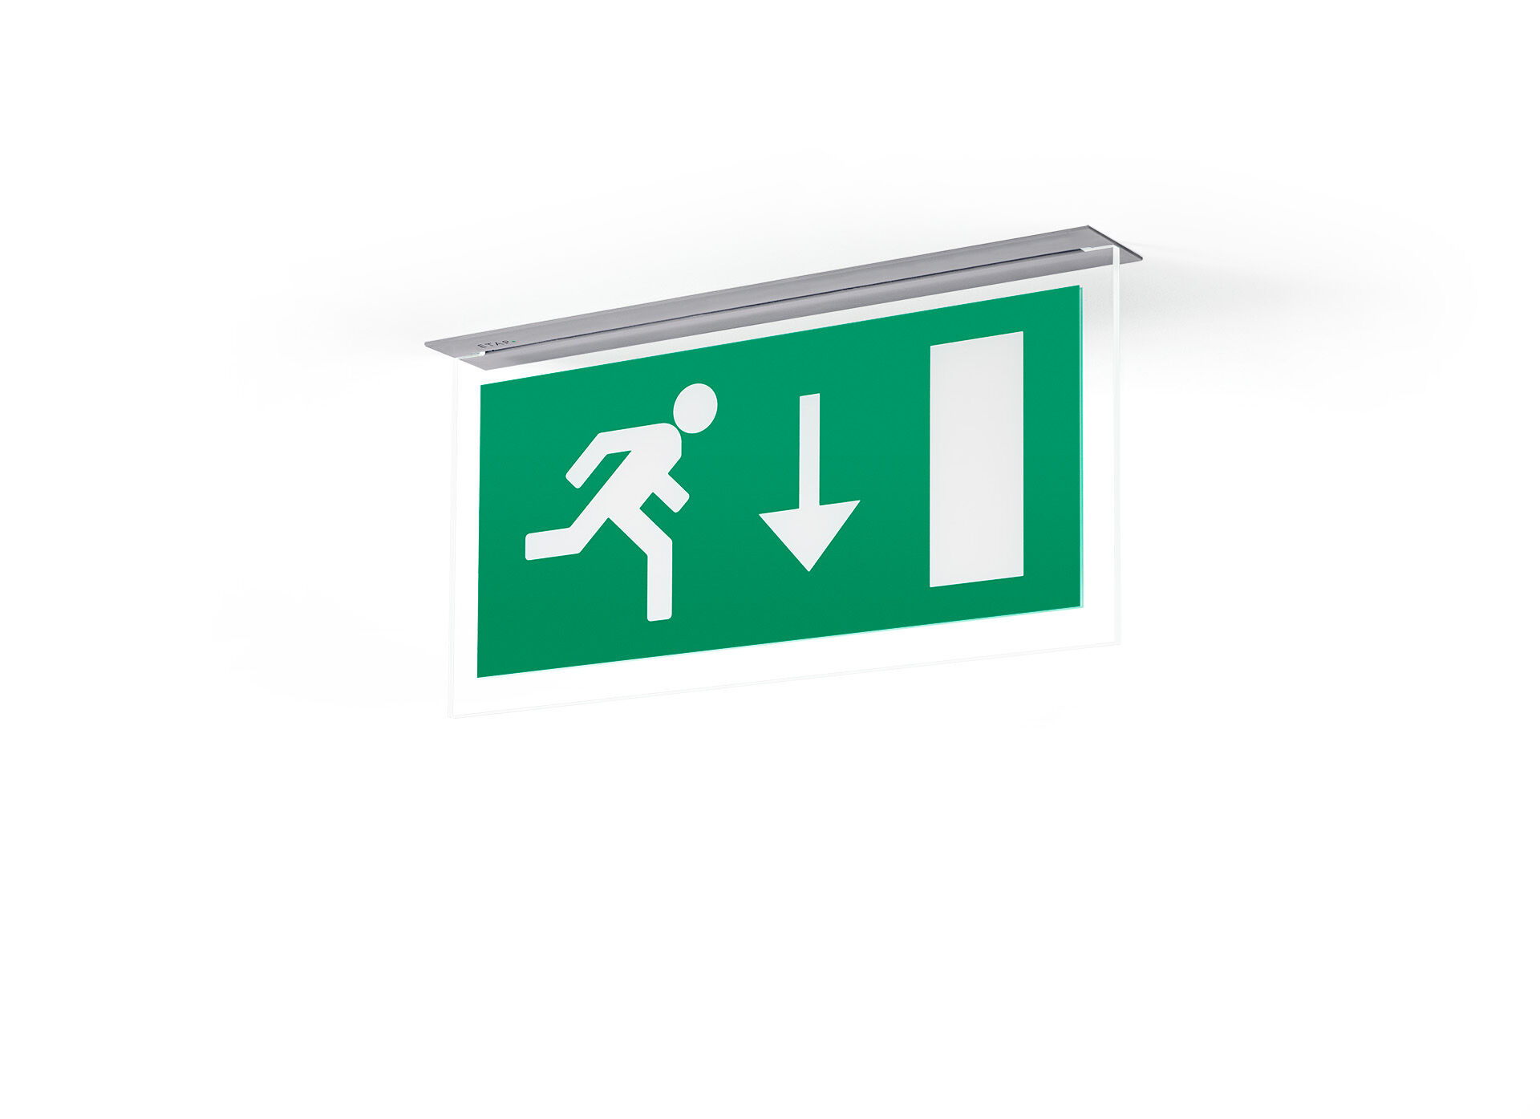
Minimalistisk design Nödbelysning för enkelsidig och dubbelsidig hänvisning. Infälld. Central strömtillförsel. Dimensioner: 324 mm x 46 mm x 60 mm. Armaturhus i lackad Zamak. Automatisk anslutning (upp till 2.5 mm²). Piktogram med lysande kanter. Lumen nödläge: 80 lm. Energiförbrukning: 3.7 W. Spänning: 220-230V. Piktogrammets läsavstånd är 26 m. För central reservkraft 230V AC/DC. Permanentdrift. Isoleringsklass: class II. Fotobiologisk säkerhet EN 62471: RISK GROUP 0 UNLIMITED. Pulverlackerad zamak armaturhus, RAL9006 - grå (strukturlack). IP-klassning: IP42. IK-klassning: IK04. Glödtrådstest: 850°C. 5 års garanti på armatur, ljuskälla, drivenhet och batteri. Certifieringar: CE, ENEC. Armaturen har utvecklats och framställts enligt standard EN 60598-1 i ett företag som är ISO 9001 och ISO 14001-certifierat.

